C:\Users\tdqua_000\Dropbox\SS-Slides\DeCuong-CDIO\Template CDIO v4.2\Templates\Hinh anh\LogoTruong.png

Bộ môn Công nghệ phần mềm

Khoa Công nghệ thông tin

Đại học Khoa học tự nhiên TP HCM

**PROJECT MANAGEMENT**

**Project Proposal**

**Giảng viên hướng dẫn**

Trần Duy Quang

Trương Phước Lộc

**Nhóm 9**

Trần Thị Phương Trân - 1359043

Lê Minh Quân - 1359048

Trần Đức Vinh – 1359006

**Lớp**

13BIT

**MỤC LỤC**

[Các nội dung chính 1](#_Toc413938717)

[1 Thông tin nhóm 2](#_Toc413938718)

[2 Phát biểu bài toán sơ lược 3](#_Toc413938719)

[3 Giải pháp đề xuất 4](#_Toc413938720)

[4 Kế hoạch phát triển 6](#_Toc413938721)

[5 Kế hoạch nhân sự & chi phí 8](#_Toc413938722)

**Project Proposal**

# Các nội dung chính

Mục tiêu tài liệu tập trung vào các chủ đề:

* Tạo ra tài liệu Project Proposal.
* Hoàn chỉnh tài liệu Project Proposal với các nội dung:

Hiển thị dữ liệu phức tạp

* DataGridView
  + Phát biểu bài toán sơ lược
  + Giải pháp đề xuất
  + Kế hoạch phát triển
  + Kế hoạch nhân sự & chi phí
* Đọc hiểu tài liệu Project Proposal.

# Thông tin nhóm

**Website / Facebook nhóm:** <https://www.facebook.com/groups/269939793349299/?fref=ts>

|  |  |  |  |  |
| --- | --- | --- | --- | --- |
| **MSSV** | **Họ Tên** | **Email** | **Điện thoại** | **Vai trò** |
| **1359043** | **Trần Thị Phương Trân** | 1359043@itec.hcmus.edu.vn | 0938.974.867 | Coder |
| **1359048** | **Lê Minh Quân** | 1359048@itec.hcmus.edu.vn | 0937.151.195 | Leader |
| **1359006** | **Trần Đức Vinh** | 1359006@itec.hcmus.edu.vn | 01212.946.915 | Tester |

# Phát biểu bài toán sơ lược

(Phân tích thị trường hiện tại về sản phẩm sẽ bán)

Để tiếp cận tới nhiều nhóm khách hàng và thuận tiện cho việc mua sắm, trang web thương mại điện tử được ra đời. Đối tượng hướng tới của trang web là thanh thiếu niên và dân văn phòng, những người bận rộn, có xu hướng mua hàng thông qua mạng điện tử hơn là tìm tận nơi xem hàng.

Trang web sẽ bao phủ các khía cạnh của 1 trang web thương mại điện tử phổ biến: xem và đặt mua sản phẩm, đăng ký tài khoản, lưu trữ và tích điểm sau khi mua hàng, theo dõi sản phẩm mới qua các kênh (mạng xã hội, email,…). Các sản phẩm trên trang web sẽ được phân bố rõ ràng, cụ thể, được phân loại theo các tiêu chí nhằm giúp khách hàng dễ dàng tìm kiếm hơn. Ngoài ra, sản phẩm sẽ được mô tả đầy đủ và cụ thể các thông tin như hình ảnh, giá cả, màu sắc,… Trao đổi với nhau cũng là 1 điểm mạnh của trang web, giúp mọi người có thêm thông tin tham khảo sản phẩm.

Website sẽ được tạo ra dựa trên ngôn ngữ Java, Jquery, HTML5 và CSS. Và hoạt động trên tất cả các trình duyệt hỗ trợ HTML5. Để triển khai thành công trang web, người dùng phải dựa theo các ràng buộc được đưa ra trong tài liệu: ngôn ngữ lập trình Java, cơ sở dữ liệu MySQL, phải có báo cáo theo từng tuần. Chú trọng vào bảo mật cũng là một yếu tố quan trọng trong việc triển khai trang web, nhằm giúp khách hàng cũng như hệ thống bảo đảm an toàn về thông tin cá nhân.

# Giải pháp đề xuất

#### Phần mềm

#### Danh sách các chức năng phần mềm

* Xem sản phẩm (phân trang, phân loại, chi tiết từng sản phẩm).
* Giỏ hàng (chỉnh sửa giỏ hàng).
* Mua hàng.
* Thanh toán (online hoặc trả tiền mặt khi giao hàng).
* Thông báo mua hàng thành công qua mail (xem lại phần này).
* Đăng ký tài khoản thành viên.
* Đăng nhập tài khoản (nhập mật khẩu sai 3 lần sẽ bị tạm ngưng trong 5p).
* Quản lý sản phẩm và loại sản phẩm (chỉnh sửa, thêm mới, xóa).
* Quản lý thành viên (active/ deactive thành viên).
* Quản lý đơn hàng (đã giao hàng hay chưa).
* Tìm kiếm sản phẩm.
* Thống kê (mặt hàng, thành viên, đơn hàng).
* Gợi ý mua hàng.
* Bình luận sản phẩm.

#### Kiến trúc tổng thể phần mềm

* Sử dụng kiến trúc MVC (Model – View – Controller)

**Mô hình MVC (Model-View-Controller***)* là một kiến trúc phần mềm, đây là mô hình tổ chức code một cách hợp lý và có hệ thống. Mô hình MVC tách biệt phần xử lý dữ liệu ra khỏi phần giao diện, cho phép phát triển, kiểm tra và làm việc theo dự án.

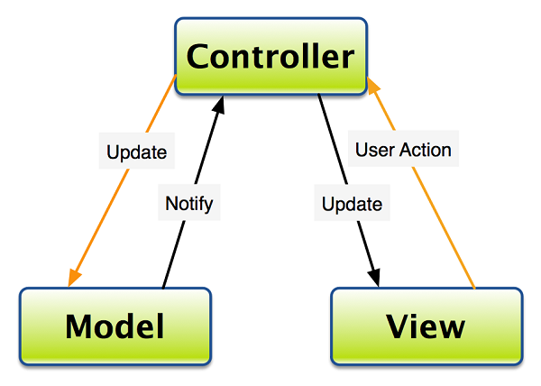

**Theo đó :**

* **Model :** thể hiện các cấu trúc dữ liệu. Các lớp thuộc thành phần Model thường thực hiện các tác vụ như  truy vấn, thêm, xoá, cập nhật dữ liệu. Khi dữ liệu trong Model thay đổi, thành phần View sẽ được cập nhật lại. **Nói đơn giản hơn, Modem là lớp thao tác với database là chính.**
* **View**: là thành phần thể hiện dữ liệu trong Model thành các giao diện tương tác với người sử dụng. Một mô hình có thể có nhiều View phụ thuộc vào các mục đích khác nhau. **Nói đơn giản hơn, View là lớp hiển thị dữ liệu ra bên ngoài cho người dùng xem.**
* **Controller** đóng vai trò trung gian giữa Model và View. Thông tin người dùng từ View được gửi cho Controller xử lý, sau đó Controller tương tác với Model để lấy dữ liệu được yêu cầu, sau cùng Controller trả dữ liệu này về cho View. **Nói đơn giản hơn, Controller là lớp điều khiển, có chức năng điều khiển các hành vi, yêu cầu.**

Mô hình MVC thường được sử dụng trong các ứng dụng web, vì thành phần View được sinh ra từ các ngôn ngữ lập trình website. Thành phần Controller sẽ nhận các dữ liệu GET/POST, xử lý những dữ liệu này, sau đó chuyển sang Model xử lý.

Model sẽ trả dữ liệu về phía Controller, sau đó Controller sinh mã HTML/XHTML để thể hiện trên View.

#### Phần cứng

*Nhóm sinh viên mô tả các yêu cầu về máy móc, thiết bị mà phần mềm cần để hoạt động.*

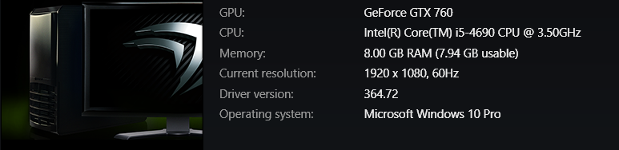

# Kế hoạch phát triển

#### Phân tích yêu cầu

* Trang web phải đầy đủ các chức năng được liệt kê.
* Phải hoàn thành trong thời gian 09 tuần.
* Phải bảo mật được thông tin của khách hàng.
* Giao diện thân thiện, dễ sử dụng.
* Trang web phải load nhanh, ít hao tổn tài nguyên đường truyền mạng.
* Trang web chỉ được bảo trì tối đa 10 phút cho một tuần.
* Phải phục hồi trang web trong khoảng thời gian tối đa 30 phút.
* Chi phí không được phát sinh quá cao so với kế hoạch đã đề ra ban đầu.
* Phải sử dụng được trên các trình duyệt phổ biến (Firefox, Chrome, Opera…).

Các yêu cầu sẽ được xác định bởi Minh Quân và phân tích bởi Đức Vinh,

Thời gian dự kiến: **01** tuần.

#### Thiết kế phần mềm (UML)

* Thiết kế phần mềm sẽ được thực hiện bởi trưởng nhóm
* Thời gian dành cho mục này dự kiến là **03** ngày.
* Phần mềm sử dụng: StarUML
* Link: <http://staruml.io/download/release/v2.7.0/StarUML-v2.7.0.msi>

#### Cài đặt (implement) hệ thống

* Cài đặt phần mềm sẽ được thực hiện bởi Phương Trân
* Thời gian cho mục này dự kiến là **07** tuần.

#### Kiểm thử hệ thống

* Kiểm thử phần mềm và báo cáo được thực hiện bởi Đức Vinh
* Thời gian cho mục này dự kiến là **07** tuần (làm xen kẽ với cài đặt phần mềm).

#### Triển khai, bảo trì

* Triển khai và bảo trì sẽ được thực hiện bởi Phương Trân và Đức Vinh.
* Mỗi tuần trang web sẽ được bảo trì **01** lần (bảo trì trong suốt vòng đời của hệ thống)
* Giám sát bởi Minh Quân.
* Thời gian cho triển khai dự kiến là **03** ngày

# Kế hoạch nhân sự & chi phí

* **Nhóm gồm 3 người:** 
  + **Phương Trân**: Lập trình viên (back-end).
  + **Minh Quân** (trưởng nhóm): Viết báo cáo, quản lý và phân công công việc.
  + **Đức Vinh**: Tester và thiết kế giao diện (front-end).
* **Thời gian dự kiến**: **09** tuần.

|  |  |  |
| --- | --- | --- |
| **Công việc** | **Chịu trách nhiệm** | **Kỹ năng cần có** |
| 1. **Xây dựng giao diện** | Đ.Vinh | Kỹ năng tìm kiếm thông tin  Chỉnh sửa giao diện, template theo yêu cầu công việc, có khiếu thẩm mỹ.  Kiến thức về photoshop, CSS |
| 1. **Lập test case** | Đ.Vinh | Có kiến thức về tester  Có kinh nghiệm về viết test case |
| 1. **Kiểm tra hệ thống website** | Đ.Vinh | Kỹ tính, kiên nhẫn khi tìm lỗi  Có kiến thức về hệ thống  Có kỹ năng viết báo cáo miêu tả lỗi của trang web |
| 1. **Xây dựng nội dung và lấy yêu cầu** | M.Quân | Có kiến thức về sản phẩm  Có khả năng giao tiếp với khách hàng  Vốn tiếng anh |
| 1. **Thu thập thông tin về hình ảnh sản phẩm** | M.Quân | Có kỹ năng tìm kiếm thông tin  Có kiến thức về sản phẩm |
| 1. **Quản lý nhân lực và chi phí** | M.Quân | Có kỹ năng quản lý nhóm  Có trách nhiệm với công việc |
| 1. **Cài đặt cơ sở dữ liệu** | P.Trân | Có kiến thức về cơ sở dữ liệu  Có kiến thức về ngôn ngữ MySQL  Có chương trình cài đặt cơ sở dữ liệu (Navicat) |
| 1. **Xây dựng hệ thống trang web** | P.Trân  M.Quân | Có kiến thức về xây dựng hệ thống website  Có kiến thức về ngôn ngữ lập trình web (Java, HTML5, CSS, Jquery) |
| 1. **Báo cáo công việc** | P.Trân  Đ.Vinh | Có kỹ năng viết báo cáo  Trung thực với báo cáo |